Потребителска документация

Регистрация на пациент:

* Поле за имена на пациента.
* Поле имейл адрес на пациента.
* Поле парола (нужни са малки и големи букви и специален символ на латиница).

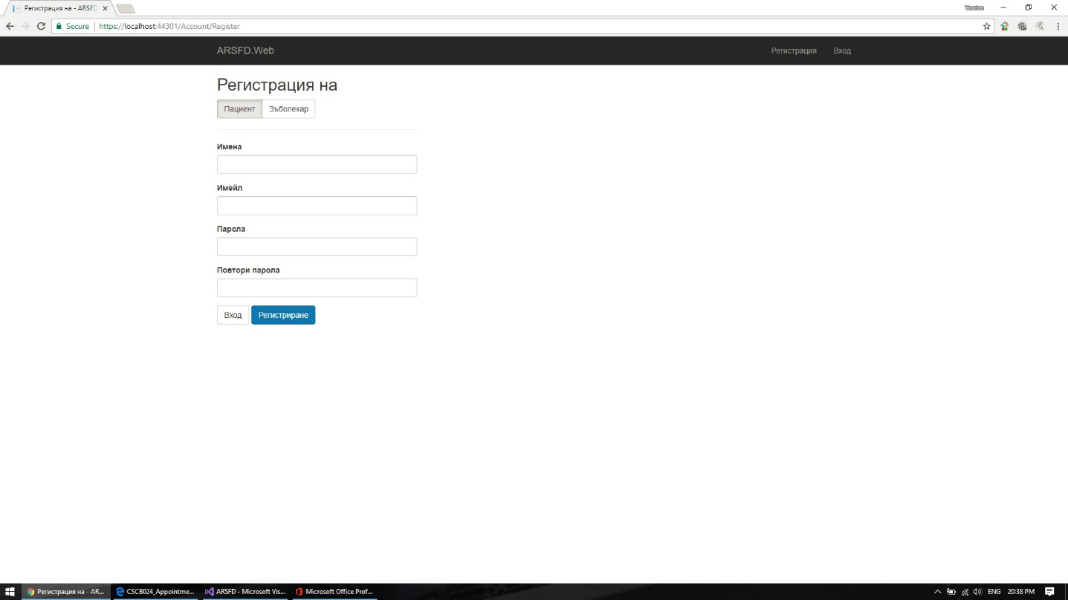

Регистрация на зъболекар:

* Поле за имена на пациента.
* Поле специалност.
* Поле населено място
* Поле имейл адрес на пациента.
* Поле парола (нужни са малки и големи букви и специален символ на латиница).
* Поле за повторно набирано избиране на парола.

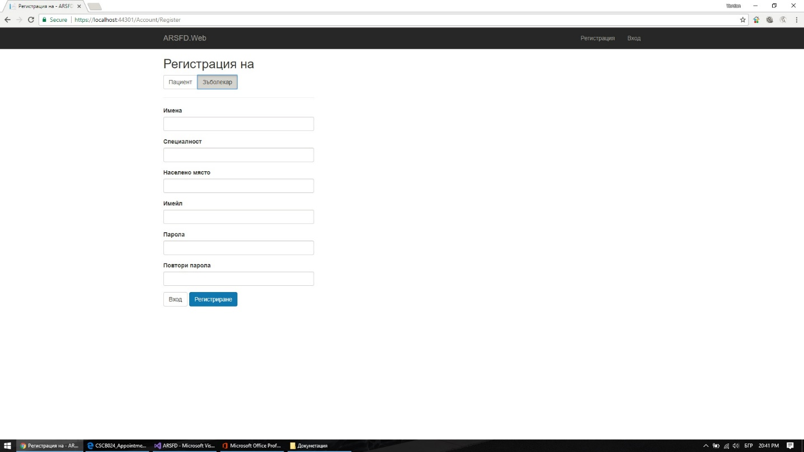

Меню за пациенти

* Зъболекари

-Възможност за търсене на зъболекар по няколко критерия(име, град, тип, рейтинг)

-Избор на зъболекар (възможност за записване на час, оценка, включване в черен списък и добавяне на мнения

* Запазени часове (преглед на запазени часове
* Календар

Меню за зъболекар

* Пациенти

-Търсене на пациент (критерии – име и рейтинг)

-Преглед на пациент (оценка, включване на пациент в черен списък, добавяне на мнение)

* Запазени часове (прегед на запазените часове)
* Календар

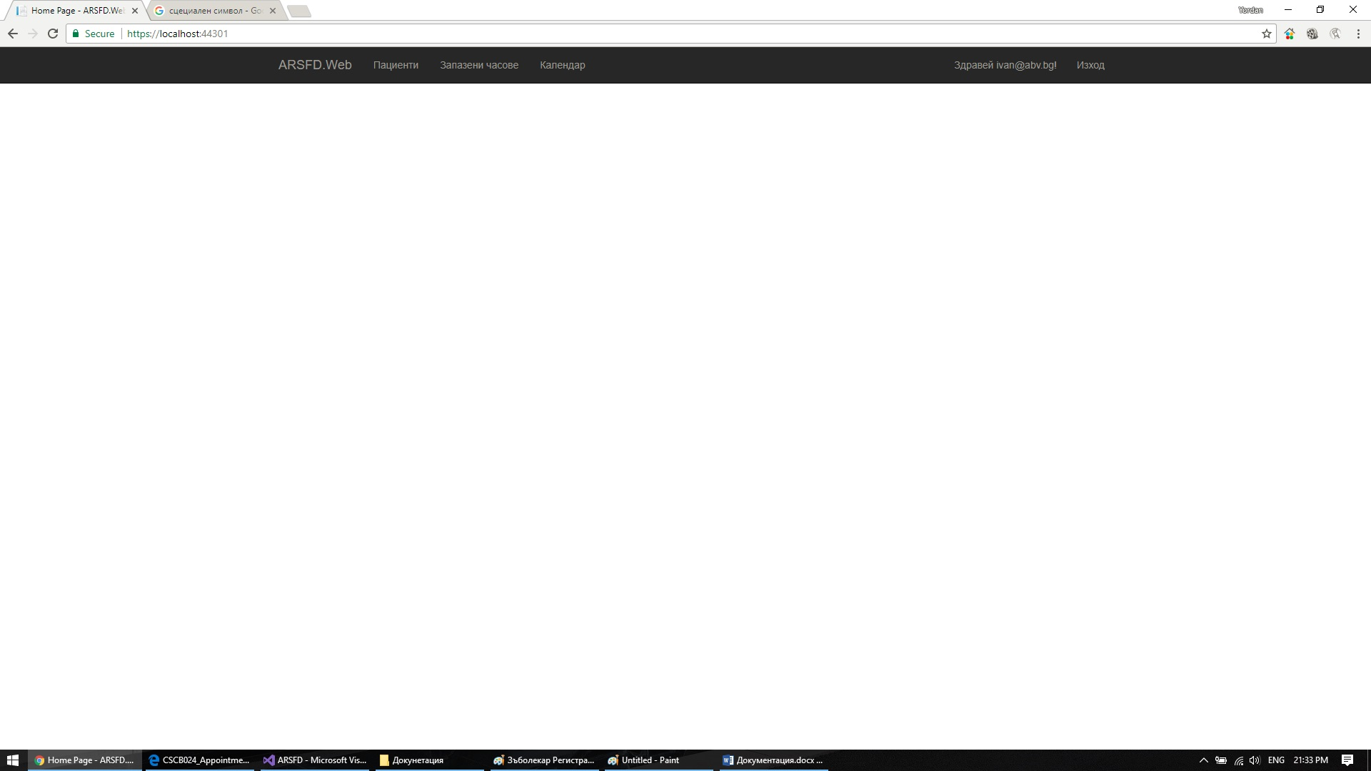

Промяна на лични данни зъболекар

* Пфофил (промяна на имейл и име)
* Парола (промяна на парола)
* Работно време (добавяне или промяна на работно време)

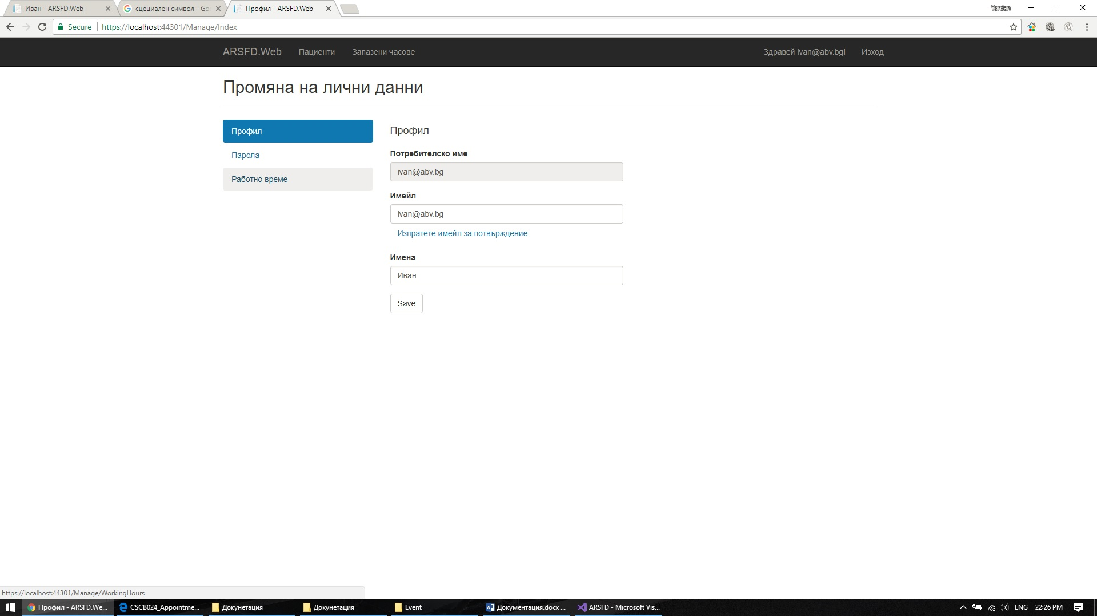

Промяна на лични данни пациент

* Пфофил (промяна на имейл и име)
* Парола (промяна на парола)

